1.ª Leitura: A primeira leitura é bastante fácil. Ressalte-se a voz de Moisés e cuide-se da pronunciação de algumas palavras: Amalec (diga: Amaleque), Refidim, Josué, Aarão, Hur, vantagem, colocaram-na, desbaratou. Atenção a Êxodo (leia «ei-zo-do»).

Leitura do Livro do Êxodo

Naqueles dias,
Amalec veio a Refidim atacar Israel.

Moisés disse a Josué:

«Escolhe alguns homens e amanhã sai a combater Amalec.
Eu irei colocar-me no cimo da colina, com a vara de Deus na mão».
Josué fez o que Moisés lhe ordenara e atacou Amalec,
enquanto Moisés, Aarão e Hur subiram ao cimo da colina.

Quando Moisés tinha as mãos levantadas, Israel ganhava vantagem;
mas quando as deixava cair, tinha vantagem Amalec.

Como as mãos de Moisés se iam tornando pesadas,
trouxeram uma pedra e colocaram-na por debaixo para que ele se sentasse,
enquanto Aarão e Hur, um de cada lado, lhe seguravam as mãos.

Assim se mantiveram firmes as suas mãos até ao pôr do sol
e Josué desbaratou Amalec e o seu povo ao fio da espada.

Palavra do Senhor.

2.ª Leitura: A disposição do texto, no Lecionário, é, frequentemente, um útil auxiliar para uma boa leitura (é, pois, mais fácil ler pelo Lecionário que pelo Missal popular ou por esta página). Contudo, nem ele dispensa um estudo prévio, para tornar a leitura não só expressiva, mas compreensível. Um exemplo: «Toda a Escritura, inspirada por Deus,' é útil para ensinar,' persuadir,' corrigir' e formar'' segundo a justiça. '''» [' = a 1 segundo]. Não julgue que é tempo exagerado de pausa. Lembre-se que os ouvintes não estão a ler. E entre o ouvido e o entendimento há uma distância não despicienda.

Leitura da Segunda Epístola do apóstolo São Paulo a Timóteo

Caríssimo:

Permanece firme no que aprendeste e aceitaste como certo,
sabendo de quem o aprendeste.

Desde a infância conheces as Sagradas Escrituras;
elas podem dar-te a sabedoria que leva à salvação,
pela fé em Cristo Jesus.

Toda a Escritura, inspirada por Deus,
(ler devagar e separadamente os verbos)
é útil para ensinar, persuadir, corrigir e formar segundo a justiça.

Assim o homem de Deus será perfeito,
bem preparado para todas as boas obras.

(mudar o tom)
Conjuro-te diante de Deus e de Jesus Cristo,
que há de julgar os vivos e os mortos,
pela sua manifestação e pelo seu reino:

Proclama a palavra,
insiste a propósito e fora de propósito,
argumenta, ameaça e exorta,
com toda a paciência e doutrina.

Palavra do Senhor.

Oração Universal

P. Peçamos, com fé humilde, a Deus Pai, que nos enviou o Seu Filho como Missionário na Terra, para que fortaleça o nosso coração de discípulos missionários. Em sintonia com o nosso lema pastoral diocesano, oremos, cantando:
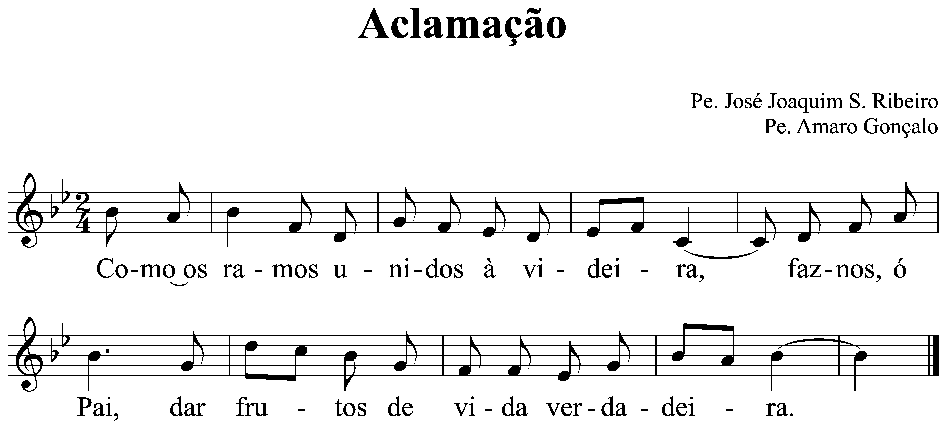

- Pela Igreja de Cristo, em missão pelo mundo, e pelos bons frutos do Sínodo Especial sobre as Igrejas na Amazónia. Invoquemos.
- Pelos que governam os povos: para que respeitem a liberdade religiosa e contem com a colaboração dos cristãos no cuidado da Terra, nossa Casa comum. Invoquemos.
- Pelos missionários, em missão noutros países, e pelos povos com quem partilham a fé. Invoquemos.
- Por todos nós, batizados: para que sejamos fiéis à nossa vocação de discípulos missionários, a começar pela nossa casa e na nossa terra, até chegar aos lugares comuns da nossa vida. Invoquemos.

P. Senhor, que sempre atendeis as nossas preces em tempo oportuno, ouvi o clamor e o grito dos pobres; fortalecei as mãos benignas de quantos são, neste mundo, o rosto da Vossa presença amorosa no meio dos seus irmãos. Por N.S.J.C., Vosso Filho, que é Deus convosco na unidade do Espírito Santo.
R. Ámen.

Leia «perssuâdir».
Leia «izorta».

